**訓練番号：2701-18-00-23-06-001**

**申込期間延長**

**平成２６年度 短期集中特別訓練　訓練コース：初級及び中級セット以外のコース**

**介護職員初任者研修科**

**☆訓練目標☆**

介護従事者としての職業倫理と基本的態度を養い、介護技術・マナー等の介護サービスに必要な知識・技術を習得する。また、就職活動に必要な知識の習得、人間力を形成すること。

**１訓練の概要**

|  |  |  |  |  |  |
| --- | --- | --- | --- | --- | --- |
| 訓練期間 | 平成27年 1月16日（金）～平成27年3月13日（金）〔2か月〕 | | | | |
| 訓練時間 | 9:30～16:00　　　　　　　　　　　　　　　　　　 実習時は訓練時間が変わります | | | | |
| 会　　場 | 学校法人青池学園　若狭医療福祉専門学校（美浜町大藪7-24-2） 　無料駐車場あり | | | | |
| 受 講 料 | 無料（当校及び実習先への交通費は実費負担となります。） | | | | |
| 教科書代 | 無料 | | | | |
| 定　　員 | 15名 | | | | |
| 取得資格 | 介護職員初任者研修 | | | | |
| 訓練内容 | 時間割 | １月 | 開講式、施設見学、職務の理解、介護の基本 | ２月 | キャリアコンサルティング、  老化・認知症・障害の理解と演習 |
| ３月 | 技術演習、実習、修了式 |  |  |
| 補足 | MCj03435270000[1]○主な就職先（職種）  介護福祉関連事業所  ○就職の有利性  ・介護人材は、現在および将来にわたって不足が見込まれています。  ・資格を取得することで就職に強く、職場選択の幅が広がります。  ○注意事項  ・出席状況や成績等が不良の場合、資格は取得できません。訓練も修了することはできません。 | | | | |

*高齢者を支える仕事は、大事な仕事です*

**２募集日程**

**※申込期間延長につき、日程が変更になりました。**

|  |  |  |
| --- | --- | --- |
| **申込期間** | **選考日** | **選考結果通知日** |
| 平成26年12月5日（金）～  平成27年 1月 6日(火)まで | **平成27年 1月 ７日(水) 10:00** | 平成27年 1月 9日(金)  電話にて個別にご連絡いたします。 |

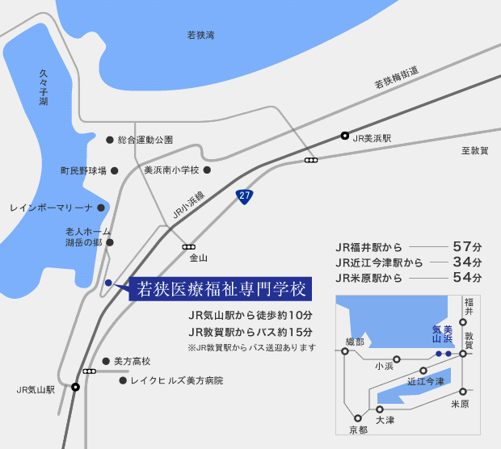**《訓練実施機関》**

学校法人 青池学園

若狭医療福祉専門学校

　〒919-1146　福井県三方郡美浜町大薮７-２４-２

**ＴＥＬ;（0770）32－1000　ＦＡＸ；（0770）32－1500**

**E-mail：wakasa-iryo@aoike.ac.jp**

　　　　　　　　　　　　　　　　訓練担当：浅妻

**訓練内容**

|  |  |  |  |
| --- | --- | --- | --- |
|  | **科　目** | **科目の内容** | **訓練時間** |
| **学　科** | 職務の理解 | 多様なサービスと理解、介護職の仕事内容や働く現場の理解 | ８時間 |
| 尊厳の保持・自立支援 | 人権と尊厳を支える介護、自立に向けた介護 | １１時間 |
| 介護の基本 | 介護職の役割、多職種との連携、職業倫理、  安全確保とリスクマネジメント、介護職の安全 | ８時間 |
| サービス理解と医療連携 | 介護保険制度、医療との連携とリハビリテーション、  障害者自立支援制度及びその他制度 | １１時間 |
| 老化の理解 | 老化に伴うこころとからだの変化と日常、高齢者と健康 | ８時間 |
| 認知症の理解 | 認知症の周辺状況、認知症の基礎と健康管理、  こころとからだの変化と日常生活、家族支援 | ４時間 |
| 障害の理解 | 基礎的理解、医学的側面、生活障害、心理・行動の特徴、  かかわり支援、家族心理 | １時間 |
| 振返り | 修得すべきことを振返り、且つ継続的に学習すべき内容を理解する。 | ５時間 |
| 修了評価 | 介護職員初任者研修の資格に係る修了評価 | ３時間 |
| **実　技** | 入学式等諸行事 | 入校式・オリエンテーション・修了式など | (７時間) |
| コミュニケーション技術 | 介護におけるコミュニケーション、チームコミュニケーション | ８時間 |
| 生活支援技術演習 | 自立に向けた介護スキルの向上を図り、現場の適用力を磨く | ９０時間 |
| 認知症の理解演習 | 認知症の方のこころとからだの変化と日常生活を踏まえ、本人及び家族の支援を考える | ４時間 |
| 障害の理解演習 | 障害のある方へのかかわり支援を考え、家族の支援のあり方を考える | ３時間 |
| 職業基礎演習 | 職業意識、模擬面接など | ７時間 |
|  | 職場見学 |  | ５時間 |
|  | 企業実習 |  | ２４時間 |

**職業訓練受講までの流れ（介護職員初任者研修科）**

①ハローワーク窓口にて求職の申込を行い、受講申込書の交付を受けます。

・求職登録をし、就職相談や職業相談を受けます。

・適性に応じた職業選択ができるよう、よく相談を行ってください。

　　　　　　　↓

②受講申込書を若狭医療福祉専門学校へ持参または郵送する。

・郵送の場合は　〒９１９－１１４６　福井県三方郡美浜町大薮７－２４－２

　　　　　　　　　　　　若狭医療福祉専門学校　「短期集中特別訓練」係　まで

　　　　　　　　　↓

③選考試験を受けます。平成２７年1月７日(木) １０:00（会場：若狭医療福祉専門学校）

・面接を行います。

・受験票などは発行しません。申し込まれた方は、選考当日、筆記用具を持参し、時間厳守で会場までお越しください。　※選考結果は、電話にて個別にご連絡します。

　　　　　　　　　↓

④ハローワークでの手続き